Clicar em **opções de sistema**

Preferências do agente

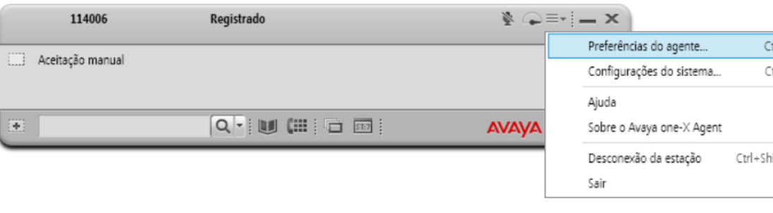

**clicar em "áudio" depois em " avançado"**

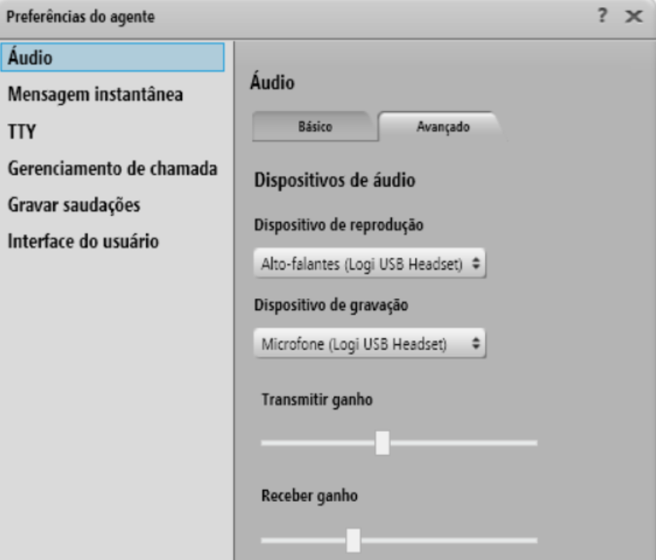

**aumentar o "transmitir ganho"**

|  |  |
| --- | --- |
|  |  |
|  |